1. Medienkontakt:  Advantech Europe B.V.  Barbara Tritscher  Tel: +49 089 125 99 1038  Barbara.Tritscher@advantech.de | 2. Medienkontakt:  Advantech Europe B.V.  Julian Aparicio  Tel.: +49 2161 299791  Julian.Aparicio@advantech.de |  | 2nd Media Contact:
Advantech: Alle Embedded Plattformen mit
Intel® Core™-Prozessoren der 2. Generation
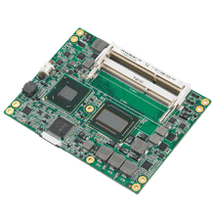
Deutschland, 12. Januar 2011 – Advantech, der Hersteller von Embeddedd Plattformen und Anbieter von Integrationsdienstleistungen, hat jetzt eine neue Embedded Board-Serie basierend auf der 2. Generation der Intel® Core™ i7-Prozessoren angekündigt. Diese Serie bietet intelligente Performance, geringeren Stromverbrauch und integrierte Intel® HD-Grafik mit DirectX 10.1-Unterstützung. Advantech entwickelt als Premiummitglied der Intel® Embedded Alliance laufend hochintegrierte Lösungen, die auf den neuesten Intel®-Plattformen mit ihrer bewährt hohen Performance, Zuverlässigkeit, Langlebigkeit und exzellenten Designqualität aufbauen und Kunden kürzere Markteinführungszeiten eigener Systeme erlauben. Die Advantech-Plattformen mit Intel® Core™ i7-Prozessor der 2. Generation reichen von Computer On Modules (COM) über industrietaugliche Motherboards und Slot Single Boards bis hin zu eingebetteten Systemen. Diese High-End-Plattformen bieten zielgenaue Leistung für Multitasking-Anwendungen und qualitativ hochwertige digitale Medienlösungen und kommen in den unterschiedlichsten Bereichen und Branchen wie Telekommunikation, Fabrikautomation, Militär, Medizin und Spiele zum Einsatz.

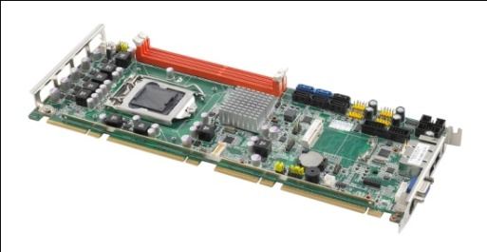
Aufbauend auf dem Intel® Core™ i7-Prozessor der 2. Generation und dem Intel® Q67-Chipsatz entwickelte Advantech jetzt eine neue Serie integrierter Plattformen in verschiedenen Formfaktoren, darunter industrietaugliche Motherboards, PICMG 1.3 SHB und ATX-basierte serverfähige Motherboards. Das MicroATX Motherboard AIMB-581 (244 x 244 mm), das ATX-Motherboard AIMB-781 (304,8 x 244 mm) und das PICMG 1.3 SBC PCE-5126 (338,58 x 126,39 mm) von Advantech bieten neben intelligenter Performance und geringem Stromverbrauch auch integrierte Intel HD-Grafik, DirectX 10.1- und OpenGL 3.0-Unterstützung. Sie alle bieten erstklassige Allround-Leistung, Erweiterbarkeit und Vielseitigkeit für rechenintensive Anwendungen. Das ASMB-220 ist ein Sub-Entry UP Industrial Serverboard speziell für industrielle Steuerungs- und Automatisierungsanlagen und Videoüberwachungs- und Videoaufzeichnungsanwendungen. Die neue Serie beeindruckt nicht zuletzt mit ihrem speziellen Design, das eine gute Kühlung unterstützt und optimal auf die zahlreichen Advantech-Gehäuse mit mehreren Erweiterungskarten, abgestimmt ist.
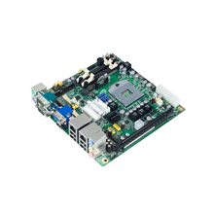
Daneben bringt Advantech ein COM-Express-Basismodul SOM-5890 (95 x 125 mm) heraus, das mit der neuen PICMG COM.0 R2.0-Spezifikation Typ 6 kompatibel ist. Das Computer-on-Module SOM-5890 unterstützt Speicher in ECC- und Non-ECC-Version, SATA bis 6 Gbit/s, PCI Express x16 Gen2 und integrierte HDMI-/DVI-/Displayport- Monitorschnittstellen. Ebenfalls neu im Advantech-Sortiment ist das AIMB-272, ein industrielles Mini-ITX Motherboard, das dank SATA RAID 0-, 1-, 5- und 10-Fähigkeit zuverlässige Speicherung und Systemschutz für netzwerkintensive Anwendungen bietet.
Advantech bietet aber nicht nur ein reiches Sortiment an Boards auf Basis von Intel Core-Prozessoren, sondern auch Unterstützung der verschiedensten Betriebssysteme, darunter Windows 7, XPe, WinCE, QNX und Linux. Zusätzlich sind im Lieferumfang der neuen Boards viele intelligente APIs enthalten, die die Anwendungsentwicklung erleichtern. Weitere Informationen über Advantech Boards mit Intel Core-Prozessor der 2. Generation und die innovativen Embedded-Services von Advantech erhalten Sie auf unserer Webseite oder von Ihrem Advantech- Ansprechpartner.
Advantech Embedded Core Services
Advantech Embedded Core Services bietet seinen Kunden mit Design-In-Services abgestimmte Lösungen für die Integration in Embedded Boards, Peripheriemodule und Software. Mit seinem speziellen Fokus auf Embedded Design-In-Services unterstützt Advantec Embedded Core Services Elektronikentwickler bereits im Design-In-Prozess und eröffnet ihnen zahlreiche Vorteile wie die Verkürzung der Design- und Integrationsphase sowie die Minimierung von Ungewissheiten und Risiken. www.advantech.de /EmbCore

Über Advantech
Das 1983 gegründete Unternehmen Advantech ist ein führender Anbieter bewährter und innovativer Produkte, Dienstleistungen und Lösungen. Advantech bietet umfassende Systemintegrations-, Hardware-, Software- und kundenspezifische Design-Services sowie eingebettete Systeme, Automatisierungsprodukte und weltweiten Logistik-Support. In enger Zusammenarbeit mit seinen Partnern entwickelt Advantech Komplettlösungen für die verschiedensten Anwendungsfälle in den unterschiedlichsten Branchen und Industrien. Unser Ziel lautet, mit Automatisierungs- und Embedded Computing-Produkten und –Lösungen die Entwicklung besserer Arbeits- und Lebensbedingungen zu ermöglichen. So steht der Name Advantech für unbegrenzte Anwendungen und Innovationen, die mit unseren Produkten möglich werden. www.advantech.eu

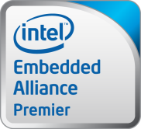
Intel und Intel Core sind eingetragene Marken der Intel Corporation in den USA und anderen Ländern.

